CÔNG TY M1TECH
Trụ sở chính: 88 Láng Hạ, Đống Đa, Hà Nội

TÀI LIỆU CÀI ĐẶT, HƯỚNG DẪN VẬN HÀNH

PAYMENT GATEWAY UPGRADE PHIÊN BẢN 2.0.0

BẢN GHI NHẬN THAY ĐỔI

Ngày | Phiên bản | * A, M, D | Mô tả | Tác giả

TRANG KÝ

BIÊN SOẠN: Hà Bình Minh Ngày 31/05/2013
Chuyên viên

XEM XÉT: Trần Khắc Hiếu Ngày
<Chức vụ> Giám đốc Công Nghệ Nền.

PHÊ DUYỆT: Trần Khắc Hiếu Ngày
<Chức vụ> Giám đốc Công Nghệ Nền.
MỤC LỤC

1. Giới thiệu chung 5
1.1 Tổng quan về tài liệu 5
1.2 Mục đích 5
1.3 Thuật ngữ và từ viết tắt 5
1.4 Tài liệu tham khảo 5
2. Yêu cầu về môi trường cài đặt 5
2.1 Môi trường truyền thông 5
3. Cập nhật hệ thống 5

- Giới thiệu chung
  - Tổng quan về tài liệu
- Tài liệu hướng dẫn quy trình cài đặt phần nâng cấp GW.
Tài liệu bao gồm các phần:
+ Yêu cầu môi trường cài đặt.
+ Quy trình cài đặt.
+ Deploy Hệ thống.
  - Mục đích
Tài liệu được xây dựng với mục đích:
+ Giúp cán bộ cán bộ triển khai hệ thống hiểu rõ các yêu cầu cần thiết về môi trường, cấu hình máy chủ, đường truyền của hệ thống, để người triển khai có thể triển khai cài đặt hệ thống nhanh chóng chính xác…
+ Giúp cán bộ vận hành hệ thống hiểu rõ các yêu cầu về môi trường cài đặt của hệ thống, để có thể thực hiện chính xác, đầy đủ các thao tác cần thiết, phục vụ cho việc vận hành hệ thống một cách nhanh chóng, hiệu quả. Giúp cán bộ vận hành có thể dễ dàng phát hiện và khác phục lỗi khi hệ thống xẩy ra sự cố.
+ Giúp người quản trị hệ thống hiểu được các tham số cấu hình của hệ thống để quản trị và vận hành tốt hệ thống.
  - Thuật ngữ và từ viết tắt

N/A
  - Tài liệu tham khảo
N/A
- Yêu cầu về môi trường cài đặt
Databse: Cơ sở dữ liệu là Oracle 10G.
App: Window XP, Win7
  - Môi trường truyền thông

- Cài đặt hệ thống
- Các phần cần cài đặt:

+ Phần Database:
- Cập nhật các Package và procedure của payment Gateway.
  - GW_PK_IBPS_Q_CONVERTOUT
  - GW_PK_IBPS_REPORT.
  - IBPS_TAD_MAP.sql – thêm bảng dữ liệu
  - IBPS_RECEIPTBANKMAP – thêm bảng dữ liệu.
  - Insert_IBPS_TAD_MAP.sql
  - Insert_Menu.sql
  - Insert_Receiptbankmap.sql
  - Insert_RPTPARAMETER.sql
  - Insert_Sysvar.sql
  - Update_TadMap .sql

+ Phần ứng dụng người dùng:
- Cập nhật Monitor: Sử dụng tính năng publish của Visual 2008 để cập nhật cho người dùng.
  - Tính năng thay đổi: thêm Form IBPS Tad Map.

- Quy trình cài đặt:
  - Backup full Data base Payment Gateway (lần này là một lần nâng cấp lớn của Payment Gateway).
  - Backup toàn bộ các package và procedure liên quan
    - GW_PK_IBPS_Q_CONVERTOUT
    - GW_PK_IBPS_REPORT.
  - Stop Tất cả các job convert điện
    - IBPS_JOB_CONVERTOUT
    - IBPS_JOB_INQUIRYOUT
  - Chạy các Script
  - Cập nhật Monitor: Lưu ý cần Backup toàn bộ Monitor cũ.
    - Backup thư mục “rpt”. Thư mục báo cáo này các file cũ được giữ nguyên, chỉ thêm copy thêm mới file BM_IBPS23.rpt
- Hướng dẫn vận hành:
  - Thêm ngân hàng loại trừ : trên Form IPBS TAD MAP

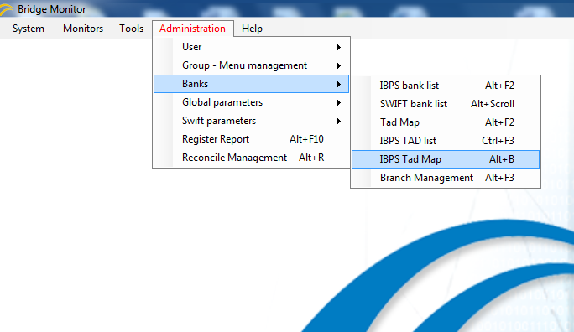
- Form IBPS TAD MAP

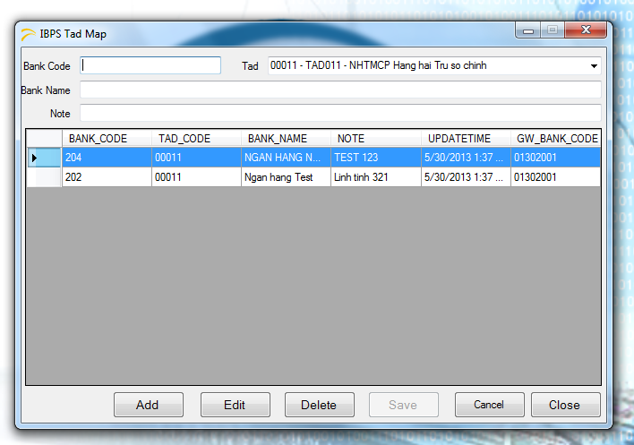

Nếu cài đặt mã ngân hàng hưởng là có Tad là hội sở chính thì các điện đi ngân hàng này sẽ được chuyển về cổng 011. Nếu cài đặt là Hồ Chí Minh thì điện sẽ chuyển về Tad Hồ Chí Minh.
- Thêm Báo cáo cho các điện OL12, OL13 điện đi trong ngày của ngày hôm trước.
  - RegisterReport

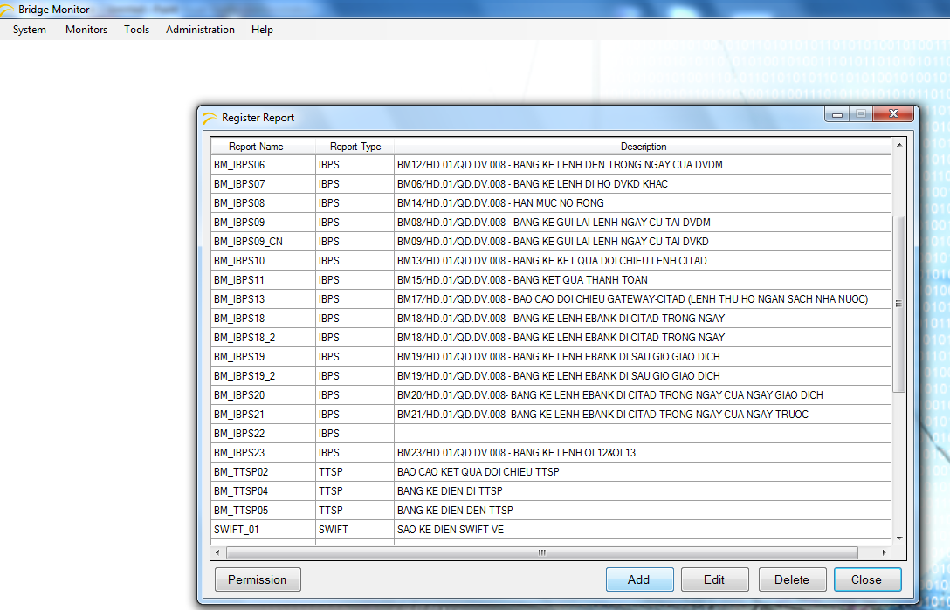

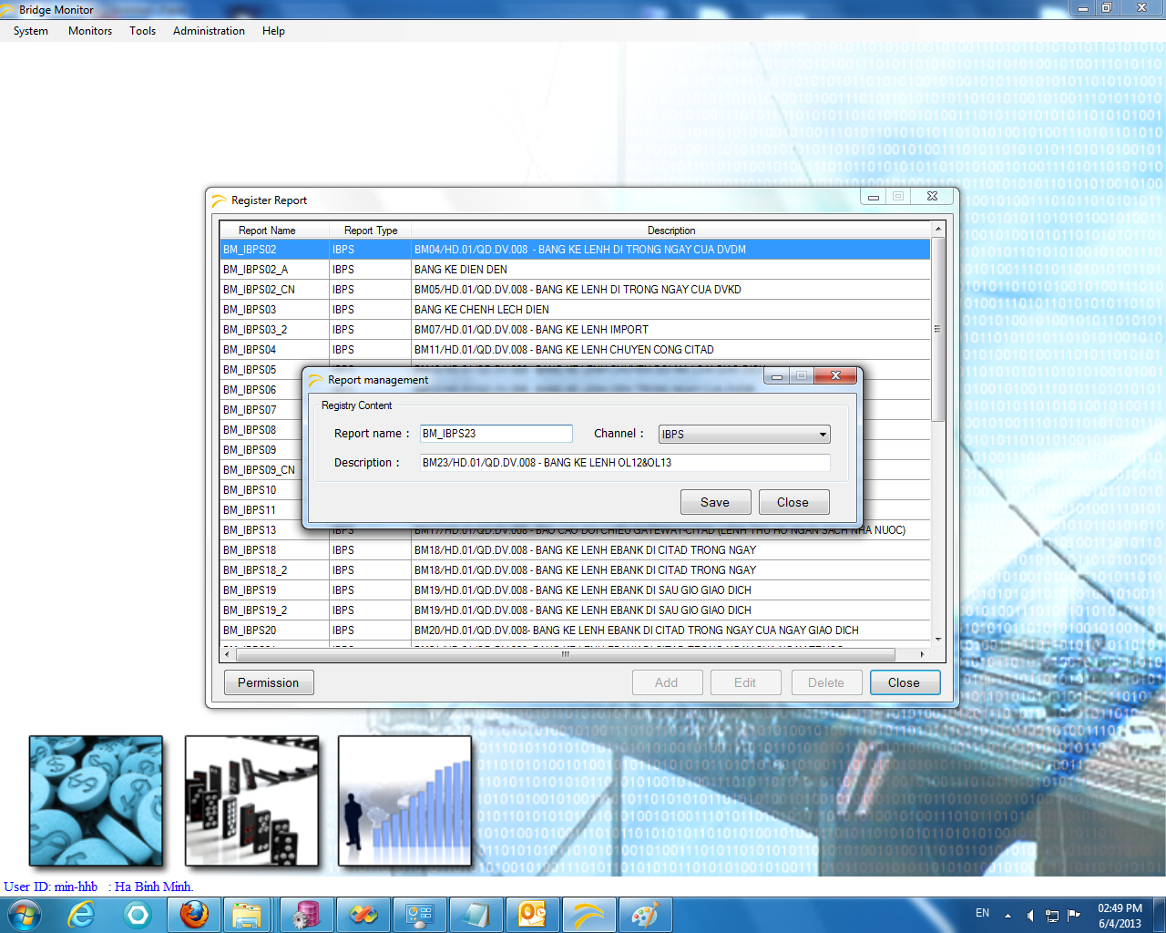

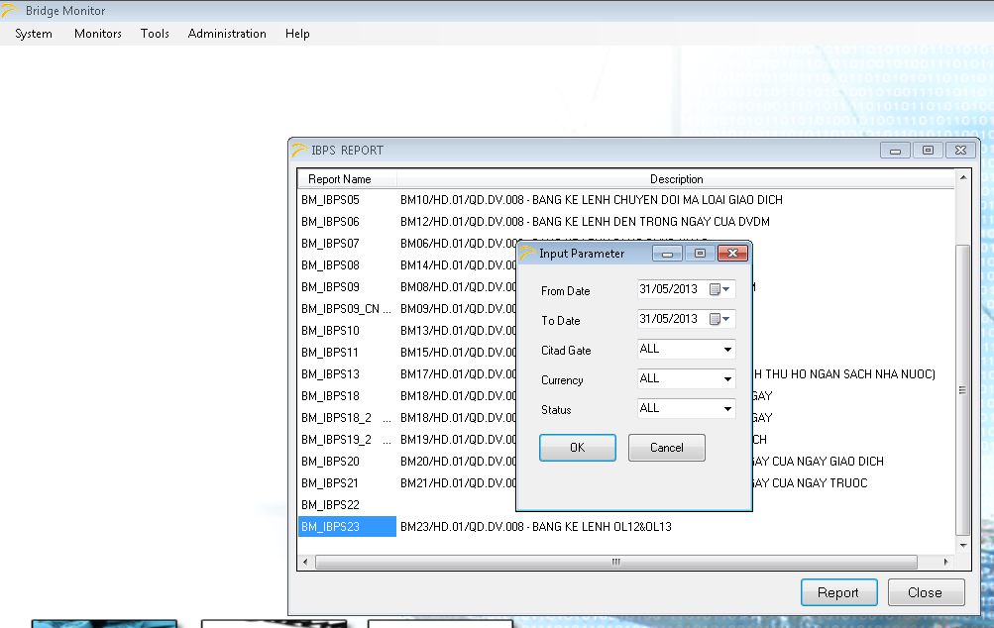

- Hướng dẫn vận hành giờ giao dịch các điện OL12 & OL13

Các điện đi OL12 và OL13 đi Citad hoạt động theo ngày làm việc của Citad.

Các điện tạo trong ngày sẽ được convert vào ngày làm việc kế tiếp (các điện OL12 & OL13 tạo vào ngày thứ 6 sẽ được đẩy vào ngày thứ 2, với các điện tạo trước thời gian nghỉ lễ sẽ được đẩy vào ngày làm việc kế tiếp)
  - Yêu cầu tắt Job trước giờ convert điện trong những ngày Citad setup là ngày nghỉ.
    - IBPS_JOB_INQUIRYOUT
    - IBPS_JOB_CONVERTOUT

Để biết chính xác giờ bắt đầu convert điện OL12 & OL13 thực hiện truy vấn
“select to_number(value)
into IBPS_OL12_OL13_Start_time
from sysvar
where varname = 'IBPS_OL12_OL13_START_TIME'
and GWTYPE = 'IBPS'

and rownum = 1;”
  - Start job vào trước giờ convert điện trong ngày làm việc đầu tiên sau giai đoạn nghỉ.

